实验题目：半导体温度计的设计与制作 84

实验目的：测试温度在20~70 ℃的范围内，选用合适的热敏电阻和非平衡电桥线路（或选用你认为更好的测温电路）来设计一半导体温度计。

实验原理：（1）半导体温度计就是利用半导体的电阻值随温度急剧变化的特性而制作的，以半导体热敏电阻为传感器，通过测量其电阻值来确定温度的仪器。这种测量方法为非电量的电测法。
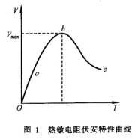
（2）由于金属氧化物半导体的电阻值对温度的反应很灵敏（参见实验3.5.2），因此可以作为温传感器。
为实现非电量的电测法，采用电学仪器来测量热敏电阻的阻值，还需要了解热敏电阻的伏安特性。由图1可知，在V-I曲线的起始部分，曲线接近线性，此时，热敏电阻的阻值主要与外界温度有关，电流的影响可以忽略不计。
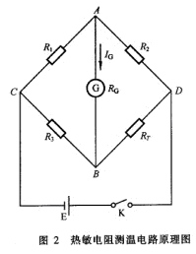
（3）半导体温度计测温电路的原理图如图2所示，当电桥平衡时， 表的指示必为零，此时应满足条件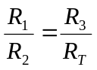，若取R₁=R₂，则R₃的数值即为R_{T}的数值。平衡后，若电桥某一臂的电阻又发生改变（如R_{T}），则平衡将受到破坏，微安计中将有电流流过，微安计中的电流的大小直接反映了热敏电阻的阻值的大小。
（4）当热敏电阻的阻值在测温量程的下限R_{T1}时，要求微安计的 读数为零（即I_{G}=0），此时电桥处于平衡状态，满足平衡条件。若取R₁=R₂，则R₃=R_{T1}，即R₃就是热敏电阻处在测温量程的下限温度时的电阻值，由此也就决定了R₃的电阻值。
（5）当温度增加时，热敏电阻的电阻值就会减小，电桥出现不平衡，在微安计中就有电流流过。当热敏电阻处在测温量程的上限温度电阻值R_{T2}时，要求微安计的读数为满刻度。由于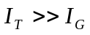，则加在电桥两端上的电压V_{CD}近似有：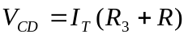 （1）
根据图2的电桥电路，由基尔霍夫方程组可以求出

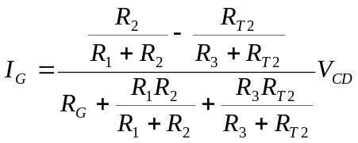 （2）
由于R₁=R₂、R₃=R_{T1}，整理后有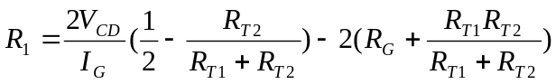 （3）
（6）一般加在电桥两端的电压V_{CD}比所选定的电池的电动势要低些，为了保证电桥两端所需的电压，通常在电源电路中串联一个可变电阻器R，它的电阻值应根据电桥电路中的总电流来选择。

实验内容：
- 在坐标纸上绘出热敏电阻的电阻-温度曲线，确定所设计的半导体温度计的下限温度（20℃）所对应的电阻值R_{T1}和上限温度（70℃）所对应的电阻值R_{T2}。再由热敏电阻的伏安特性曲线确定最大工作电流I_{T}。根据实验中采用的热敏电阻的实际情况，选取V_{CD}=1V，它可以保证热敏电阻工作在它的伏安特性曲线的直线部分。
- 令R₃=R_{T1}，即测量温度的下限电阻值，由式（3）计算出桥臂电阻R₁和R₂的电阻值。式中R_{T2}为量程上限温度的电阻值；R_{G}为微安表的内阻。
- 熟悉线路原理图（图2）和底版配置图（图3），对照实验所用元件、位置及线路的连接方向。
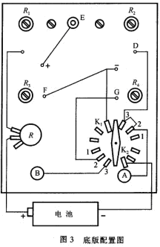
- 注意正确使用电烙铁，学会焊接，防止重焊、虚焊、漏焊、断路。焊接时K₁放在1挡，电流计“+”端与E处要最后连接，以免损坏电表。
- 标定温度计
1） R₁和R₂的调节和测量：开关置于1挡，拨下E处接线，断 开微安计，用多用表检查R₁和R₂，使之阻值达到式（3）的计算值（可以取比计算值略小的整数？）。
2） 将电阻箱接入接线柱A和B，用它代替热敏电阻，开关置 于3位置，令电阻箱的阻值为测量下限温度（20℃）所对应的R_{T1}，调节电位器R₃，使电表指示为零（注意，在以后调节过程中，R₃保持不变）。然后，使电阻箱的阻值为上限温度（70℃）所对应的R_{T2}，调节电位器R，使微安计满量程。
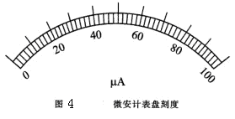
3） 开关置于2挡，调节电位器，R₄，使微安计满量程，这时， R₄=R_{T2}。（其目的？）
4） 开关置于3挡，从热敏电阻的电阻-温度特性曲线上 读出温度20℃～70℃，每隔5℃读一个电阻值。电阻箱逐次选择前面所取的电阻值，读出微安计的电流读数I。将图4的表盘刻度改成温度的刻度。另外，作出对应的I-T曲线

并与表盘刻度比较。
（6）用实际热敏电阻代替电阻箱，整个部分就是经过定标的半导体温度计。用此温度计测量两个恒温状态的温度（如35℃、55℃）。读出半导体温度计和恒温水浴自身的温度，比较其结果。
实验器材：热敏电阻、待焊接的电路板、微安表、电阻器、电烙铁、电阻箱、电池、导线、万用表、恒温水浴

实验桌号：9号
实验数据与数据处理：
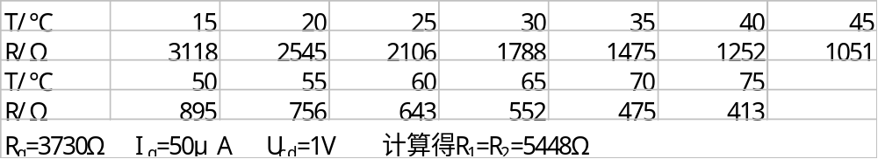
表1 九号台的R-T关系
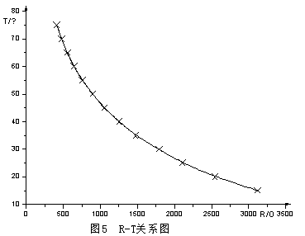

图5 R-T曲线

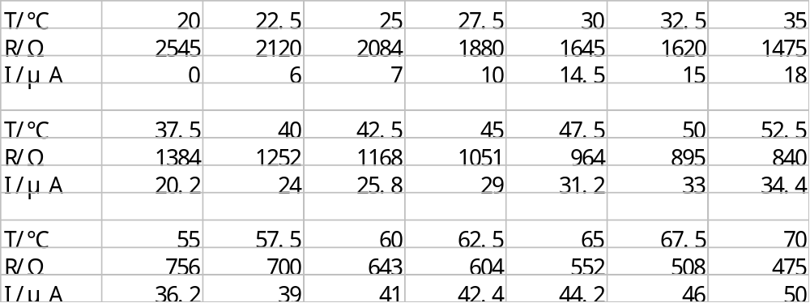
表2 T-R-I三者之间的关系
实际测量恒温水浴的情况为：
35.3℃下，电流为18.2μA；54.9℃下，电流为36.0μA；室温为14.2μA；体温为20.2μA
数据处理：
将T-I的关系作成曲线如下
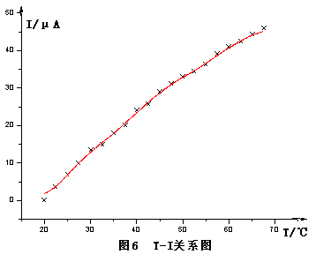
图6 T～I曲线

根据上图可以读出，在35.3℃时，对应的电流大约是18.2μA；在54.9℃时，对应的电流大约是36.4μA，这两个数据和实际测量所得到的值吻合得比较好，可以认为实验中的温度标定是成功的。
所测定的室温是31.2℃，手掌温度为37.5℃。 给出设计制作温度计的相对误差？
根据实际情况，所测的手掌温度偏高，原因可能是标定微安表时，因为是估读，37.5℃所对应的读数偏低，而测手掌温度时读数偏大，导致了一定的偏差。还有可能和实验当天本人的手掌比较烫有关。

实验中误差的来源主要是电桥中对R₁和R₂电阻标定，和对微安表的读数，而且实验所给的R，T关系中存在一定误差。用万用表测35.3℃水中的热敏电阻的阻值比所给的阻值大。最大的误差来源于对热敏电阻实际的温度-电阻关系的测定。

思考题：
为什么在测R₁和R₂时，需将开关置于1档，拔下E处接线，断开微安表？
答：这样做的目的是使两个电阻从电路中断开，从而能够准确得到两个电阻的阻值，如果没有这样做，那么测量时会并联上别的电阻或测的是别的电阻阻值。

